Если при печати отчетов выходит ошибка, то сделать следующее
Нажать кнопку «Парпметры»
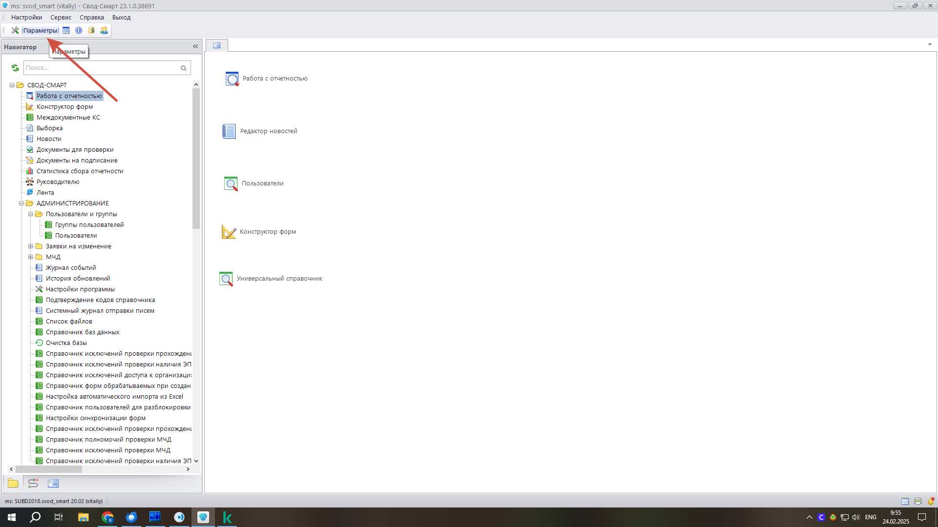
В появившемся окне выбрать закладку «Дополнительно»
И в разделе «Печать» в строке «Хранить отчеты в локальной базе» выбрать «Нет»
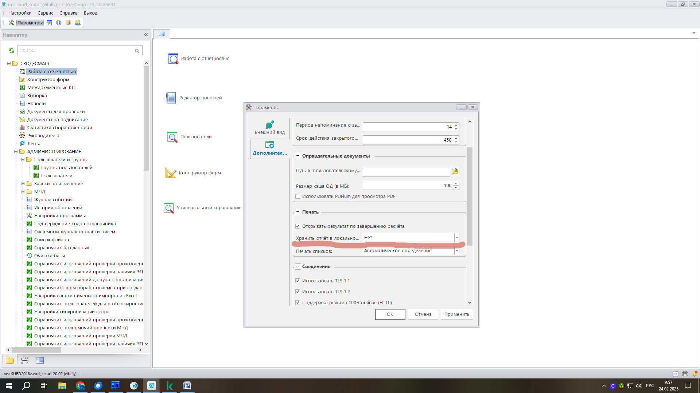
Нажать «Ок». Проверить печать отчетов

